|  |  |  |
| --- | --- | --- |
| **САВЕТ МІНІСТРАЎ**  **РЭСПУБЛІКІ БЕЛАРУСЬ** |  | **СОВЕТ МИНИСТРОВ**  **РЕСПУБЛИКИ БЕЛАРУСЬ** |
| **ПАСТАНОВА** |  | **ПОСТАНОВЛЕНИЕ** |

|  |  |  |  |  |  |
| --- | --- | --- | --- | --- | --- |
| 16 ноября 2024 г. | № | 848 | |  | |
|  | | | | | |
| **г. Мінск** | | |  | | **г. Минск** |

Об установлении размера базовой величины

На основании абзаца третьего статьи 16 Закона Республики Беларусь от 23 июля 2008 г. № 424-З ”О Совете Министров Республики Беларусь“ Совет Министров Республики Беларусь ПОСТАНОВЛЯЕТ:

1. Установить базовую величину в размере 42 рублей.

2. Признать утратившим силу постановление Совета Министров Республики Беларусь от 27 декабря 2023 г. № 944 ”Об установлении размера базовой величины“.

3. Настоящее постановление вступает в силу с 1 января 2025 г.

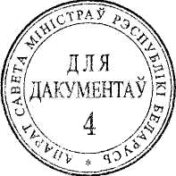

Премьер-министр

Республики Беларусь Р.Головченко